Муниципальное автономное общеобразовательное учреждение города Pостова-на-Дону «Гимназия № 76 имени Героя Советского Союза Никандровой А.А.»

II научно-практическая конференция
«Первые шаги в науку»

Направление: история
Название работы: «Живу в Ростове-на-Дону. Он растет, и я расту»
Автор работы: Тимошенко Михаил
Место выполнения: МАОУ «Гимназия №76», 3 класс
Научный руководитель: Колоскова Ольга Ивановна, учитель начальных классов высшей категории.

Ростов-на-Дону
2016 г
Я работал над проектом по теме: «Живу в Ростове-на-Дону. Он растет, и я расту».
Цели моего исследования:
- Познакомиться с историей родного города.
- Пополнить словарный запас.
- Узнать больше о памятниках Ростова-на-Дону.
- Рассмотреть и изучить главные достопримечательности города.
- Найти интересные и необычные факты о Ростове.
Актуальность моего исследования заключается в том, что для каждого человека, живущего в нашем городе необходимо владеть информацией о своем городе. Современный человек должен знать историю своего края, его главные события, достопримечательности. Также очень важно участвовать в развитии своего города, помогать ему и развиваться вместе с ним.
Передо мной стояла задача- узнать как можно больше о моем городе, чем он знаменит, каких рекордов добился, какие великие люди в нем жили, что за секреты прячет его архитектура, как этот город повлиял на меня и как лично я могу повлиять на него сейчас и в будущем.
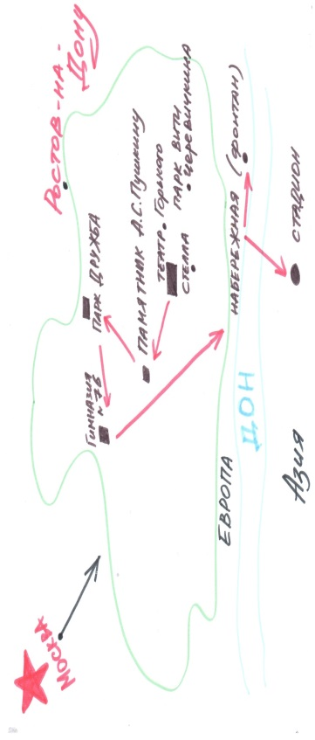
В ходе своего исследования я побывал во многих удивительных местах моего города, изучал различные книги, которые взял из библиотеки гимназии, узнавал информацию у членов моей семьи, отправился на экскурсию по городу с моими одноклассниками, работал с географической картой, заглядывал в интернет.
Я составил план –карту, чтобы легче было найти ответы на поставленные вопросы моего исследования.
В донских необъятных просторах
Скользят паруса облаков
Нам с детства, как Родина, дорог
Наш ласковый город Ростов.
(В.Жак)
Города, как люди, рождаются, растут, развиваются, обретают семью и процветают. Так и наш город воинской славы, берет свое начало с момента основания Темерницкой таможни в 1749 году задолго до моего рождения. Позже была построена крепость, названная в честь Дмитрия Ростовского. Город несколько раз менял свое название. Свое необычное имя Ростов-на-Дону получил потому, что в нашей стране есть еще один Ростов - Ростов Великий, и чтобы не путать эти два города, наш город получил добавочное имя-на Дону.
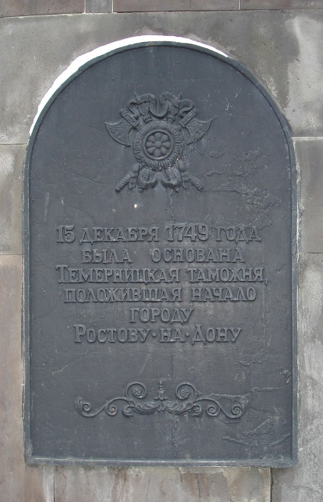
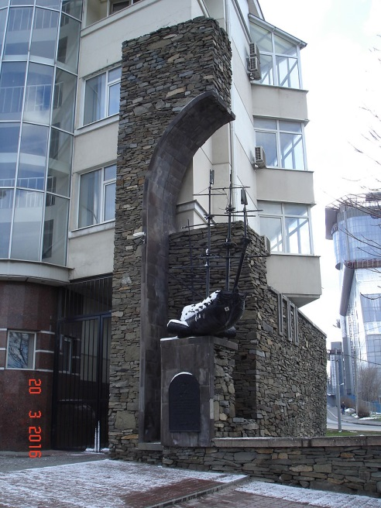
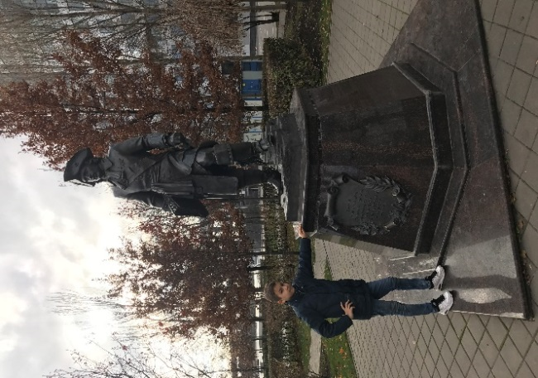

Памятник на месте основания таможни Памятник основателям таможни
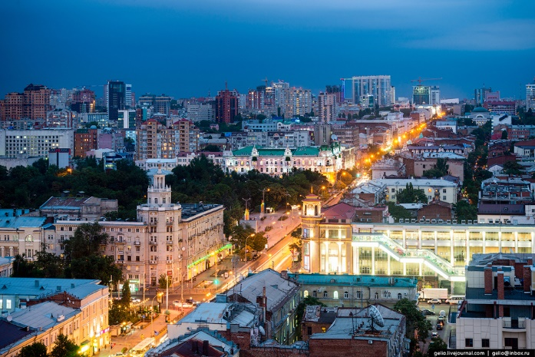

Современный город Ростов-на-Дону

Ростов расположен- на реке Дон и удивительно то, что река является географической границей между Европой и Азией. Посмотрев на географическую карту нашего города, я увидел, что Левый берег Дона относится к Азии, а правый к Европе.
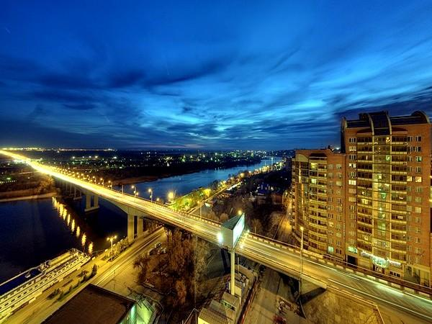
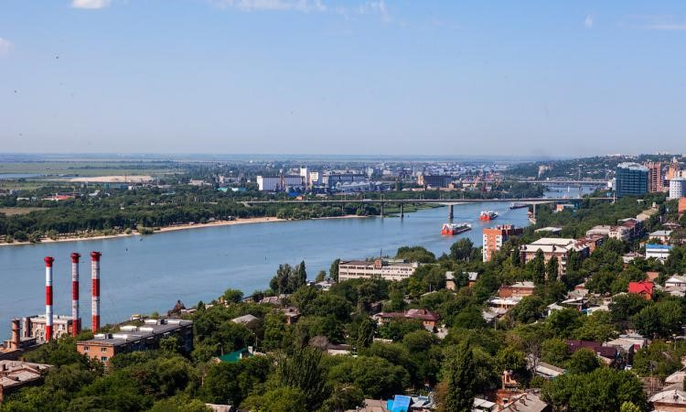
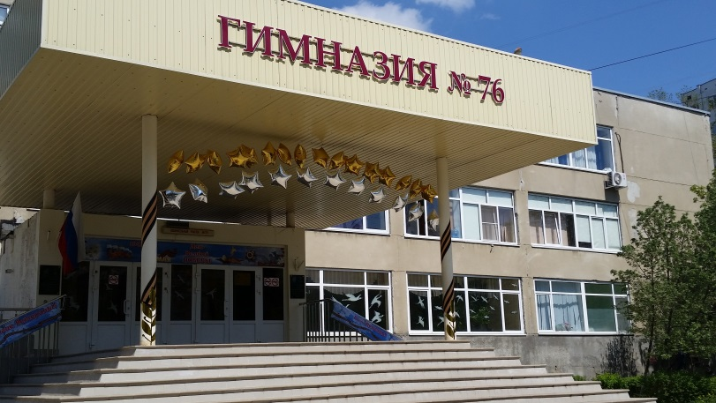
Поэтому я могу с гордостью сказать, что учусь в европейской гимназии!

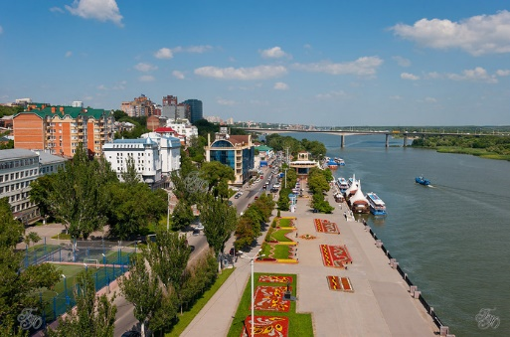
Ростовская набережная, для ростовчан, одно из самых любимых мест в городе. Вот туда я и отправился со своим классом на экскурсию. Я узнал про недавно установленный новый светомузыкальный
фонтан «Петровский».

А что означает слово «фонтан»? Для этого я в библиотеке взял толковый словарь и прочитал - «Фонтан-это струя жидкости, газа, выбрасываемая вверх из трубы или отверстия силой давления».
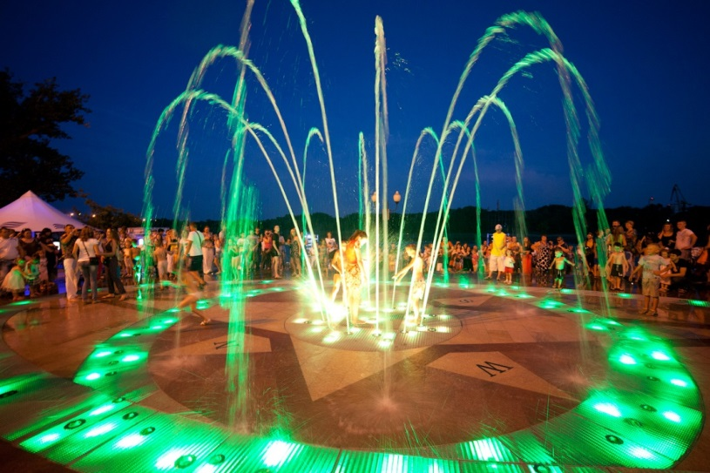
Сначала я подумал, что это просто фонтан, а экскурсовод рассказала, что он выпускает 105 струй воды, высота которых достигает десяти метров, а это высота четырехэтажного дома! Я думаю: «А куда девается вся вода?» Оказывается, этот удивительный фонтан не имеет чаши – она спрятана под землей, а вода уходит в каналы и после очистки вновь превращается в струи. Благодаря компьютерному управлению он способен исполнить десять красочных водно-световых композиций. При этом «Петровский» радует не только глаз, но слух горожан приятной музыкой и собирает вокруг себя десятки людей.
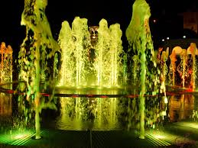
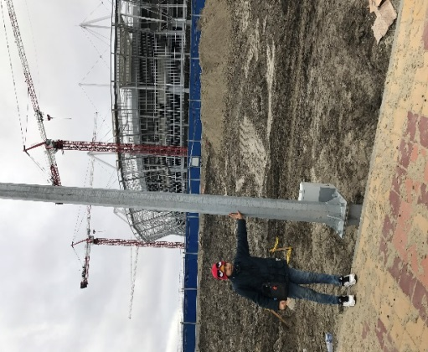
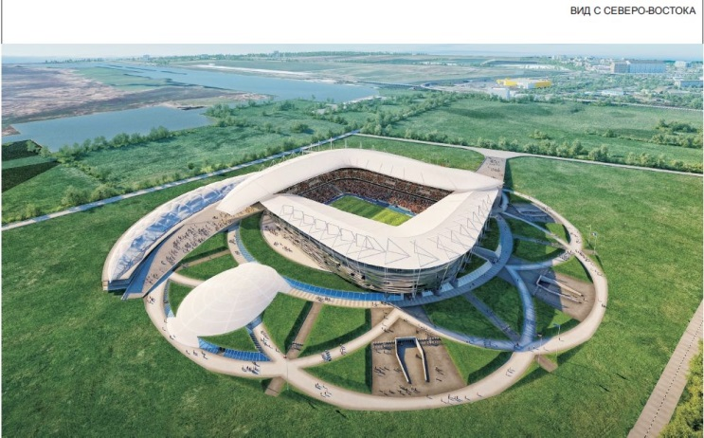
Мой папа принимает участие в сторительстве нового стадиона и от него я узнал, что мой родной город был удостоен чести принимать чемпионат мира по футболу в 2018 году. Для этого строят современный стадион, который будет виден издалека всем жителям и гостям города.

У папы я узнал, что у нашего города есть свой очень успешный футбольный клуб «Ростов» и я очень рад, что наши земляки входят в состав сборной России! Один из них Дмитрий Полоз.
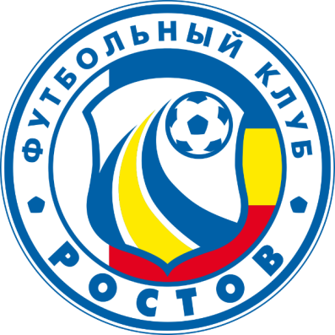

Наш город не только хорош в футболе, но и в других видах спорта. На театральной площади я видел много фотографий олимпийский чемпионов из Ростова. Например, Влада Чигирева завоевала золотую медаль в синхронном плавании на олимпиаде в Рио в этом году. Наш город может ею гордиться, ведь она в самой сильной и непобедимой команде в мире!
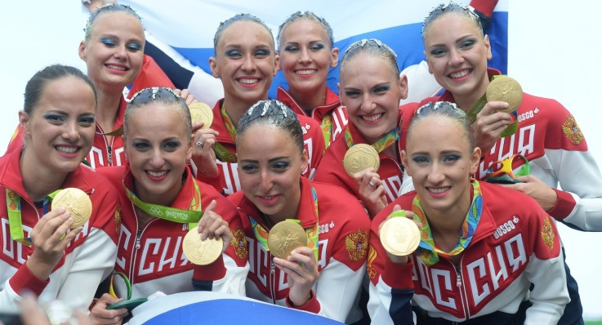
В нашей гимназии № 76 в 10 классе учится Рагимова Алсу, которой я уже могу гордиться. С 14 по 16 октября прошел командный чемпионат России по дартс. Чемпионами России стала женская команда Ростовской области, в составе которой выступала Рагимова Алсу. На данных соревнованиях она получила звание «Мастер спорта России».
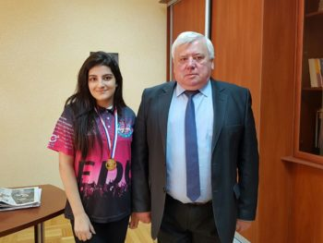
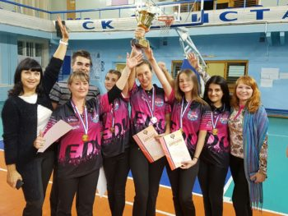

Есть в нашем городе много любимых мною мест. Одно из них-Театральная площадь! Здесь проходят парады ко Дню победы. Есть парк Вити Черевичкина. Я думал: почему целый парк назван в честь 16-летнего мальчика? На классном часе в гимназии я узнал, что Витя был одним из самых смелых жителей нашего города, который ценою своей жизни помогал советским солдатам во время Великой отечественной войны. Он ухаживал и прятал от врагов голубей, которые в те времена были почтальонами и передавали важную информацию нашим солдатам.
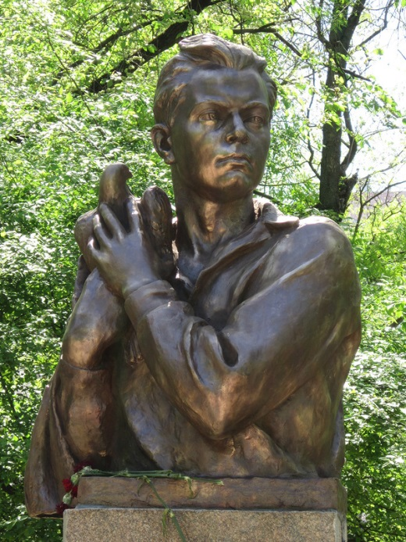
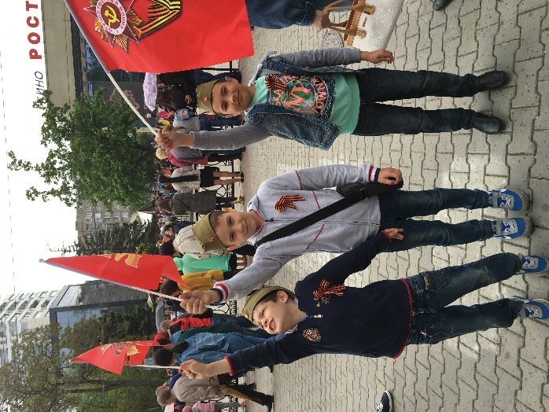

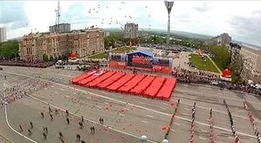
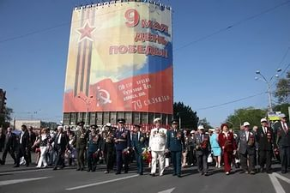
Говоря о солдатах, погибших на войне, нужно вспомнить про гордость нашего города- стелу на Театральной площади. Путешествуя по городу на экскурсии, я узнал, что стелу установили воинам-освободителям Ростова-на-Дону от фашистских захватчиков и день освобождения наш город празднует 14 февраля, так что запомните- это не День Влюбленных, а праздник освобождения нашего города! А на самом верху стелы я увидел фигуру. Экскурсовод объяснила мне, что это крылатая богиня победы-Ника.
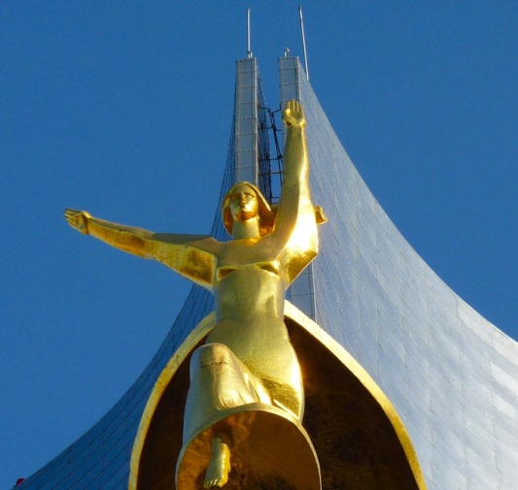
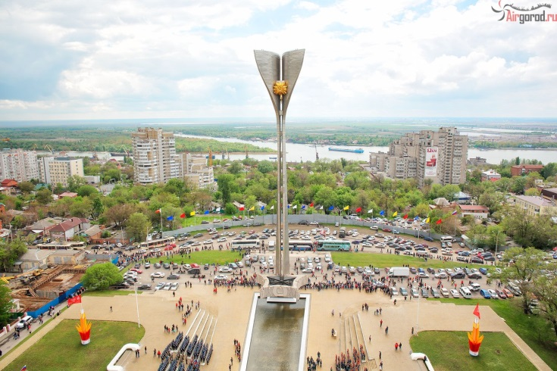
Там же, на Театральной площади, находится самый главный театр города - академический театр драмы имени М. Горького. Я могу смело гордиться этим театром, ведь он построен в необычной форме-форме трактора. А недавно я прочитал в интернете, что проект нашего театра находится в Лондонском музее в Англии и в музее в городе Осака в Японии как шедевр архитектуры. Газеты 1930-х годов писали об этой стройке. Посетив музей театра, я узнал, почему театру присвоили имя М. Горького. И еще я узнал, что в годы Великой Отечественной войны театр не прекращал своей работы. В 1943 году фашисты, отступая из Ростова, взорвали здание театра. И только в марте 1963 года здание театра было восстановлено.
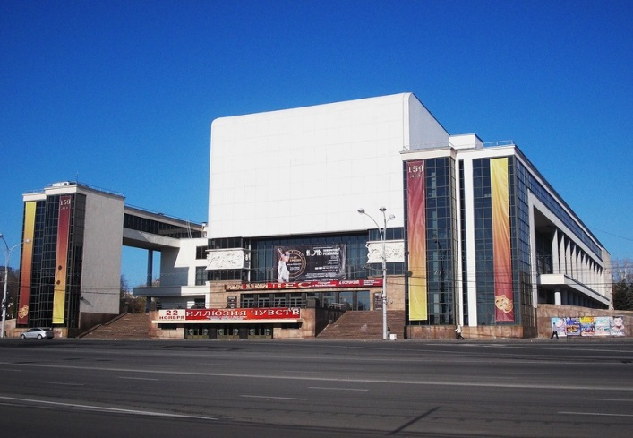
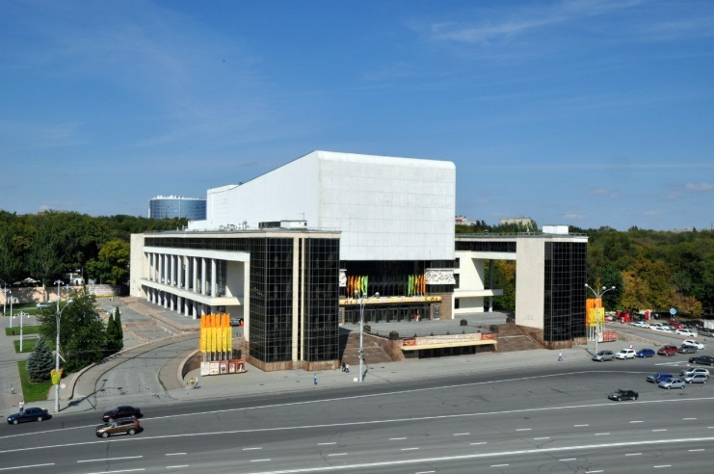
Здание театра им. М. Горького
На уроках литературного чтения я познакомился со стихами и сказками великого русского писателя Александра Сергеевича Пушкина. Я думал, что поэтому ему поставили памятник, который признан самым красивым памятником Пушкину в России. Но оказывается, А.С.Пушкин когда-то побывал в Ростове! В 1820 году он посетил Ростов, держа путь на Кавказ. Есть мнение среди исследователей творчества Пушкина, что Пушкину так понравился наш город, что при работе над одной из своих знаменитых книг «Капитанская дочка», он использовал знания и впечатления, полученные от посещения Ростова. Вот поэтому в 1959 году в Ростове-на-Дону был установлен памятник Александру Сергеевичу Пушкину.
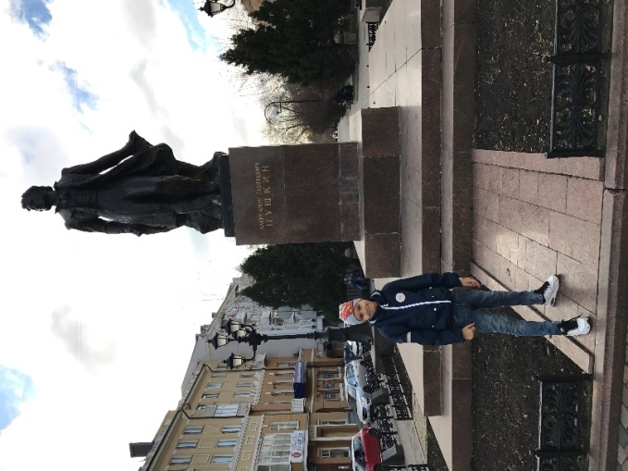
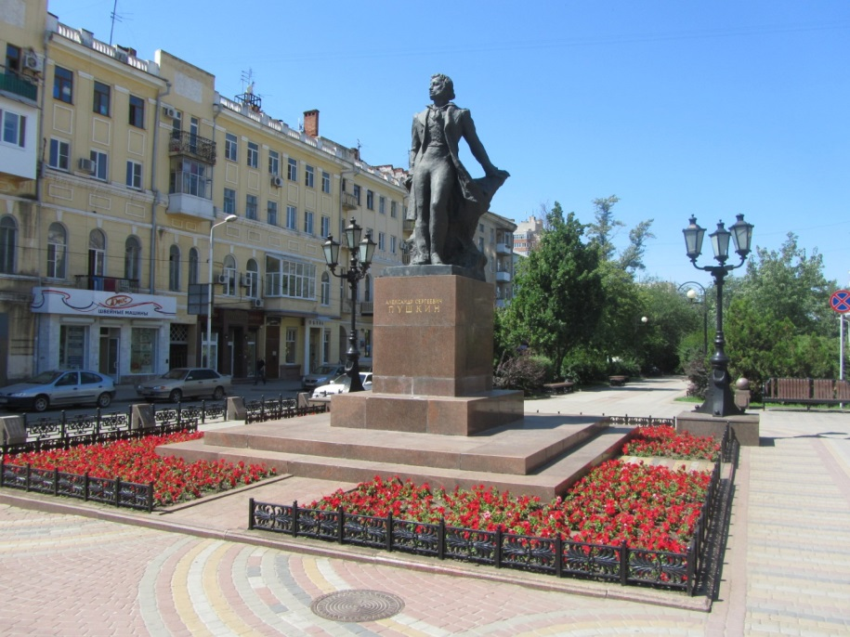

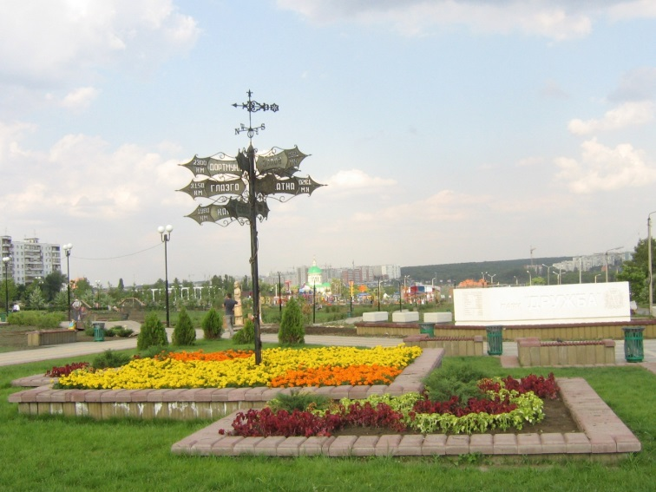
А еще я с бабушкой и дедушкой хожу в мой любимый парк «Дружба» рядом с домом, где катаюсь на роликах, на велосипеде. В этом парке я гуляю с самого рождения, и он растет вместе со мной. С каждым годом в нем становится все больше и больше деревьев. Каждую весну в день Древонасаждения все желающие приходят в парк и сажают деревья. Впервые он был проведен 7 апреля 1910 года по инициативе Общества садоводов. Я хочу посадить клен в парке и наблюдать каждый год за его ростом.
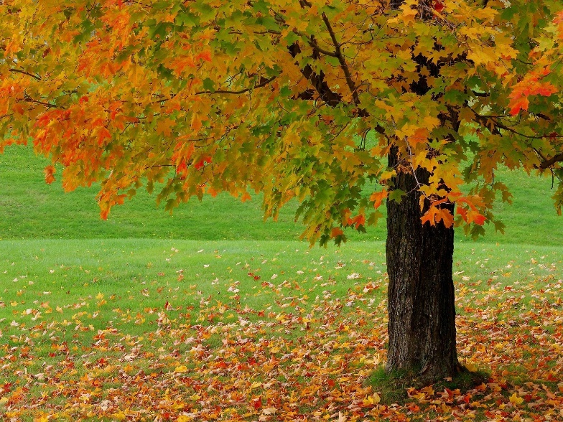
В заключении своего выступления могу с уверенностью сказать- я живу в лучшем городе на планете Земля! Это неповторимый южный город с гостеприимными людьми, теплым солнцем и огромными возможностями! Город растет, я расту вместе с ним.
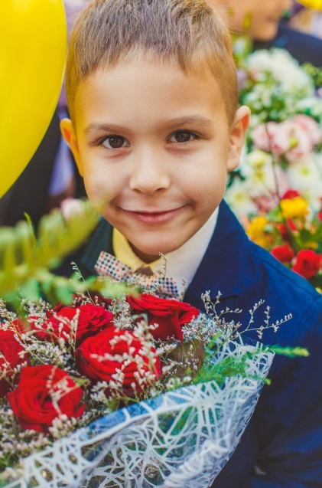
Что лично я могу сделать для своего города? Для начала делать все, чтобы помогать ему и его жителям, а когда я вырасту, я стану архитектором и украшу Ростов-на-Дону своими проектами! Обещаю!

Информационные источники
- С.И. Ожегов «Словарь русского языка» - Москва, Русский Язык,1986г
- «Ростов-на-Дону. Исторические очерки» - Ростов-на-Дону: Ростовское кн. изд-во, 1984.
- Штаханов М. «Путеводитель по Ростову» -2006.
- Сайт http://big-rostov.ru/
- Сайт https://ru.wikipedia.org

